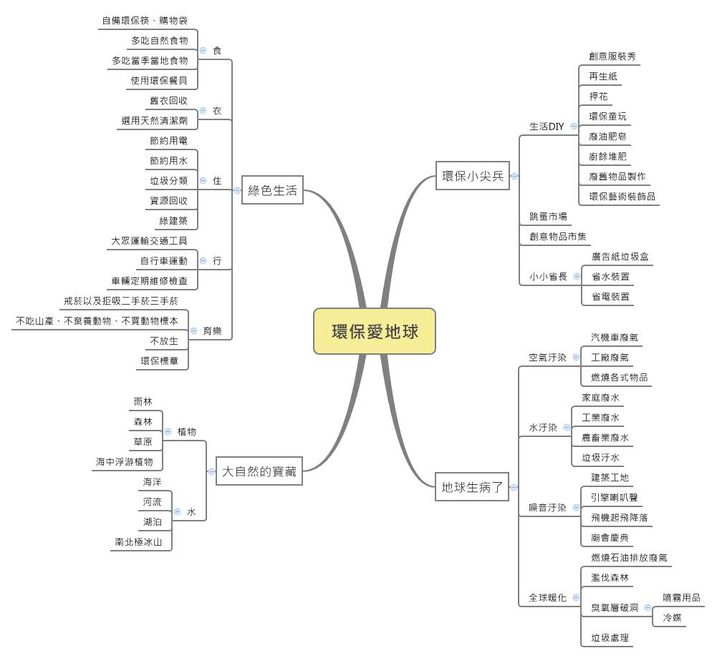
造橋國小附設幼兒園103學年度第二學期期初預設主題網
主題目標：
1.認識環保的生活方式。
2.學習資源再利用的方法。
3.了解地球污染的形成原因。
4.建立愛護地球環境的觀念。
5.養成隨手整理環境的習慣。
6.學會分辨垃圾分類的種類。

